Problem 1

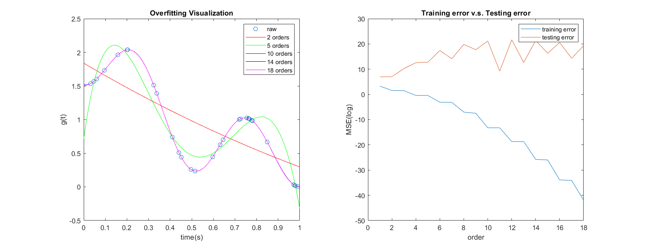

由上圖左可以發現regression model到14.18個degrees時已幾乎收斂到和原始資料幾乎貼合，從圖右的training error也可得知其誤差已小到可以忽視。但testing error部分，隨著degrees增大卻有增加至震盪的趨勢，所以並不是degree愈大、training error愈小愈好。

Problem 2

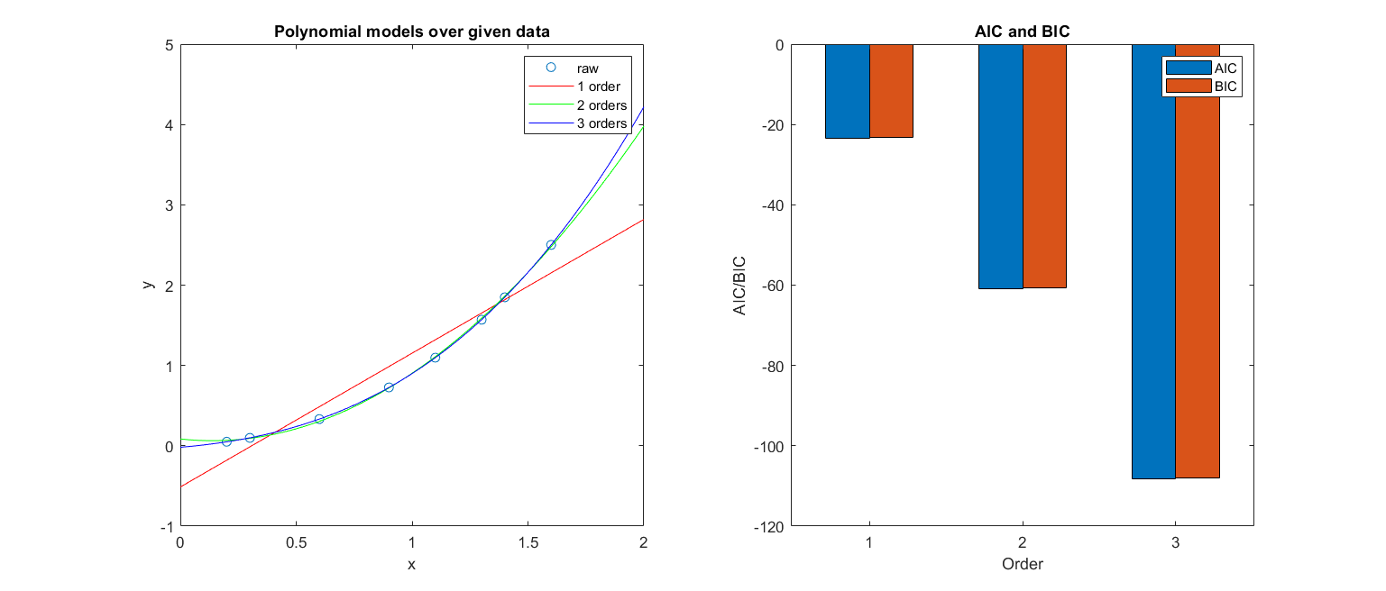

選擇AIC與BIC最小的，也就是3 orders的model。

Problem 3

